Edicto

La secretaría del Juzgado Cuarto Civil del Circuito Especializado en Restitución de Tierras de Pasto

Hace saber

A todas las personas que tengan derechos legítimos y a los acreedores con garantía real y otros acreedores de obligaciones relacionadas, así como a las personas inciertas e indeterminadas que se consideren afectadas por la iniciación de la solicitud de restitución de tierras y la suspensión de los procesos y procedimientos judiciales y administrativos, respecto del siguiente predio:

Nombre del predio: La Tola
Departamento: Nariño
Municipio: El Rosario
Vereda: La Sierra
Corregimiento: La Sierra
Número de matrícula inmobiliaria: 248-3864 ORIP DE LA UNION
Número de cédula catastral: 522560001000000090223000000000
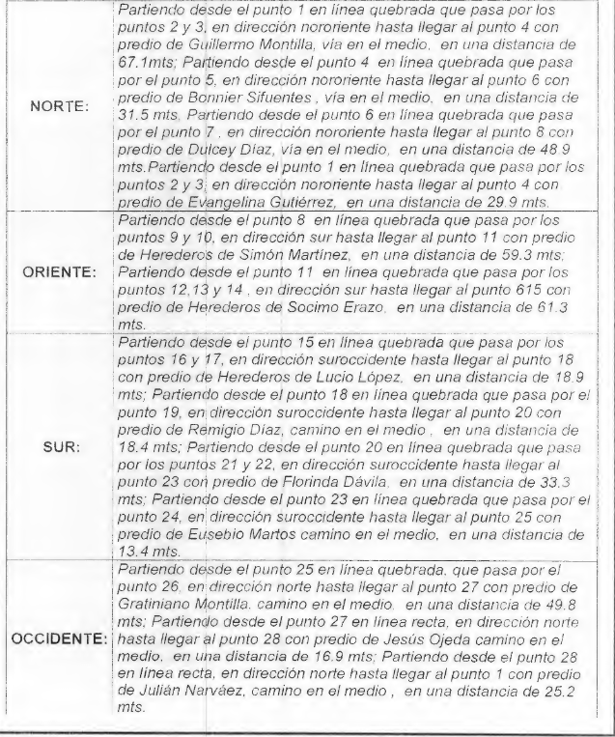
Datos tomados del Informe Técnico Predial ITP expedido el 04 de enero de 2016 anexo a la demanda.

Para que comparezcan y hagan parte del proceso de restitución y formalización de tierras radicado en el Juzgado Cuarto Civil Circuito Especializado en Restitución de Tierras de Pasto bajo radicado No. 520013121401 – 2018 – 00026 – 00 – 4 y, formulado por CLEMENTE MONTILLA MATITUY, con C.C. No. 5.241.649, a través de la UAEGRTD.

Se hace saber que las personas indeterminadas cuentan con el término de quince (15) días contados a partir del día siguiente al de la publicación para comparecer al proceso a hacer valer sus derechos si a bien lo tienen, de conformidad con lo establecido en el artículo 88 de la Ley 1448 de 2011.

(Firmado electrónicamente)
Javier Eduardo Goyes Ceballos
Secretario

